Zał. 5 do Regulaminu Konkursu - WZÓR
CERTYFIKAT Nr ……………………………

Uczestnik konkursu
INNOWATOR ŚLĄSKA 2017
w kategorii: …………………………..

………………………………………...

Prezes Zarządu GAPR sp. z o.o.
Przewodniczący Komisji Konkursowej
een.ec.europa.eu | 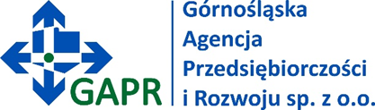 |  | 